
ที่ ปส.049 /2563 วันที่ 8 ตุลาคม 2563
ไอแบงก์ เคียงข้างคุณ ออกมาตรการรวมหนี้ ช่วยลูกค้ารายย่อย
ขยายเวลาผ่อนชำระ พร้อมปรับลดอัตรากำไร
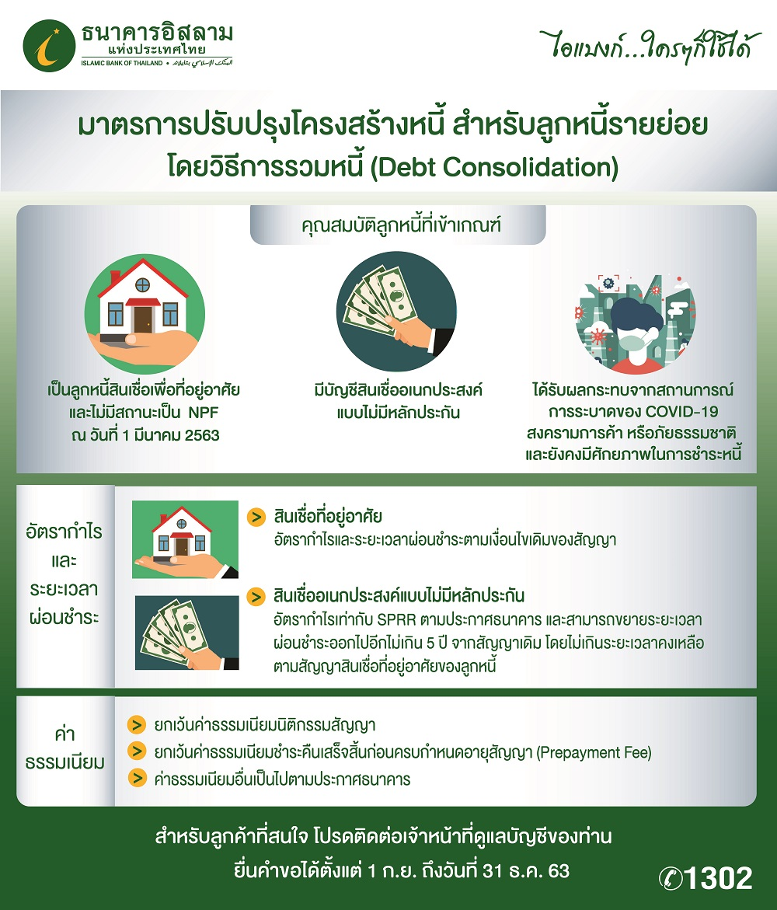

ธนาคารอิสลามแห่งประเทศไทย (ไอแบงก์) ออกมาตรการปรับปรุงโครงสร้างหนี้สำหรับลูกหนี้รายย่อยด้วยวิธีการรวมหนี้ (Debt Consolidation) โดยปรับลดอัตรากำไรและขยายระยะเวลาผ่อนชำระ พร้อมยกเว้นค่าธรรมเนียม เพื่อช่วยเหลือลูกหนี้สินเชื่อบุคคลของธนาคาร ตามมาตรการธนาคารแห่งประเทศไทย
มาตรการ Debt Consolidation เป็นมาตรการที่ไอแบงก์ช่วยเหลือลูกหนี้สินเชื่อบุคคลของธนาคารที่ได้รับผลกระทบจากสถานการณ์การแพร่ระบาดของ COVID-19 สงครามการค้า หรือภัยธรรมชาติ ตามมาตรการของธนาคารแห่งประเทศไทย ในการที่จะช่วยแบ่งเบาภาระค่างวดให้ลูกหนี้มีสภาพคล่องเพียงพอในการดำรงชีวิตประจำวัน โดยลูกหนี้ที่จะเข้าร่วมมาตรการต้องเป็นลูกหนี้สินเชื่อเพื่อที่อยู่อาศัยและเป็นลูกหนี้สินเชื่ออเนกประสงค์แบบไม่มีหลักประกันกับธนาคาร ที่ยังคงมีศักยภาพในการชำระหนี้ ซึ่งมาตรการนี้จะเป็นการปรับปรุงโครงสร้างหนี้ของลูกหนี้ โดยการนำสินเชื่ออเนกประสงค์แบบไม่มีหลักประกันที่มีภาระหนี้คงเหลือไม่เกินส่วนต่างของมูลค่าหลักประกันของสินเชื่อเพื่อที่อยู่อาศัย มารวมกับสินเชื่อเพื่อที่อยู่อาศัย และปรับลดอัตรากำไรสินเชื่ออเนกประสงค์จากเดิม SPRR + 12% ตลอดอายุสัญญา คิดอัตรากำไรใหม่เท่ากับ SPRR ตามประกาศธนาคาร (ปัจจุบัน SPRR = 8.00 ต่อปี) พร้อมขยายระยะเวลาผ่อนชำระออกไปไม่เกิน 5 ปี จากสัญญาคงเหลือเดิม และไม่เกินระยะเวลาคงเหลือตามสัญญาสินเชื่อเพื่อที่อยู่อาศัยของลูกหนี้ นอกจากนี้ลูกหนี้ที่เข้าร่วมมาตรการจะได้รับการยกเว้นค่าธรรมเนียมนิติกรรมสัญญา ค่าธรรมเนียมชำระคืนเสร็จสิ้นก่อนครบกำหนดอายุสัญญา (Prepayment Fee) อีกด้วย
ลูกค้าที่สนใจสามารถติดต่อขอเข้าร่วมมาตรการได้ที่ ไอแบงก์ ทุกสาขาใกล้บ้านทั่วประเทศ ตั้งแต่วันนี้ – 31 ธันวาคม 2564 หรือสอบถามข้อมูลเพิ่มเติม โทร. ibank Call Center 1302
ขอขอบคุณในความอนุเคราะห์เผยแพร่ข่าวสาร

